Федеральное государственное бюджетное образовательное

учреждение высшего образования

«Национальный исследовательский университет «МЭИ»

|  |  |  |  |
| --- | --- | --- | --- |
| Институт: | ИРЭ РТФ | Кафедра | РТС |
| Направление подготовки: | | 11.04.01 Радиотехника | |

**ЗАДАНИЕ НА ПРАКТИКУ**

|  |  |  |  |
| --- | --- | --- | --- |
| **Наименование практики:** | Производственная практика: преддипломная практика | |  |
| **Студент:** | Бровко Татьяна Антоновна | |  |
|  | *(Фамилия, имя, отчество (при наличии) полностью)* | |  |
| **Группа:** | ЭР-12м-19 | |  |
|  | *(номер учебной группы)* | |  |
| **Место прохождения практики:** | Кафедра «РТС» «НИУ «МЭИ» | |  |
|  | *(наименование предприятия, организации, учреждения, подразделения МЭИ в соответствии с приказом о направлении на практику)* | |  |
| **Сроки практики:** | 17.05.2021 — 21.06.2021 | |  |
|  | *(в соответствии с приказом о направлении на практику)* | |  |
| **Содержание задания:** | |  | |
| 1. Изучить требования к структуре и стилю изложения выпускной квалификационной работы. | | | |
| 2.Оформить расчетно-пояснительную записку выпускной квалификационной работы в соответствии с требованиями. | | | |
| 3. По результатам практики составить индивидуальный письменный отчет по практике. | | | |
| *(вопросы, подлежащие изучению в соответствии с планируемыми результатами обучения,*  *заполняются руководителем практики от МЭИ)* | | | |

**По результатам прохождения практики студент представляет отчет на бумажном носителе и(или) в электронном виде и представляет выпускную квалификационную работу, оформленную в соответствии с требованиями; отзыв руководителя выпускной квалификационной работы.**

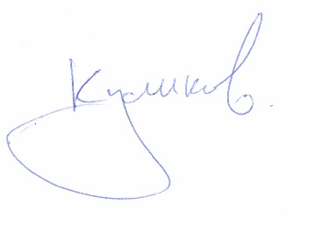

|  |  |  |
| --- | --- | --- |
| Руководитель практики |  | / Куликов Р.С. / |
|  | *(подпись)* | (*Фамилия и инициалы*) |

|  |  |  |
| --- | --- | --- |
| Студент |  | / Бровко Т.А. / |
|  | *(подпись)* | (*Фамилия и инициалы*) |